N° de la pièce d’identité (*) : T217254
ID document (*)

Prénom : OTMANE عثمان
First name
Nom : DAOUDI الدودي
Last name

Genre : HOMME ذكر
Gender

Date de naissance : 01/01/1987
Date of birth

Nationalité : MAROC المغرب
الجرعة  تاريخ  Date de la dose  Date of dose | نوع اللقاح ورقم دُفَُعَةَ الإنتاج  Type et n° du lot du vaccin  Type and batch number of vaccine
الجرعة الأولىDose #1  23//07/2021 | Vaccin vero cell inactivated antisarscov2 Sinopharm  202106B1349
الجرعة الثانية  Dose #2  20/08/2021 | Vaccin vero cell inactivated antisarscov2 Sinopharm  202107B1699
Nationality :

رقم وثيقة الهوية: )*(
الإسم الشخصي:
الإسم العائلي:
النوع:
تاريخ الإزدياد:
التلقيح

جواز
PASS VACCINAL
VACCINE PASS
الجنسية:

Ce pass est délivré à l’intéressé pour servir et valoir ce que de droit
This pass is issued to serve and avail whenever it is rightfully and lawfully required.
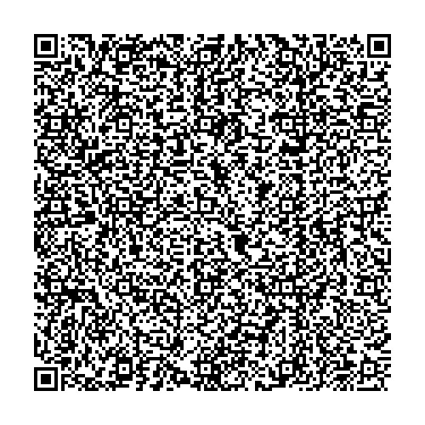
تاريخ إصدار جواز التلقيح
Date d’émission du pass vaccinal Vaccine pass issue date

23/08/2021
يسلم هذا الجواز للمعني بالأمر للإدلاء به عند الحاجة

رقم جواز التلقيح
Identifiant du pass vaccinal Vaccine pass ID

(*) Numéro de la carte d’identité national pour les marocains et numéro de la carte de séjour ou numéro de passeport pour les étrangers .

National ID card number for Moroccans and resident card number or passport number for foreigns .رقم بطاقة التعريف الوطنية بالنسبة للمغاربة و رقم بطاقة الإقامة أو رقم جواز السفر بالنسبة للأجانب (*)

